《城市轨道交通线路与站场》课程教案
授课时间 | 9.24至9.29 | 授课章节 | 模块二任务一
授课题目 | 线路设计概述
授课类型 | 理论( √ ) 实践( )
教学目的  与要求 | 【教学目的】  - 了解线路设计在城市轨道交通建设流程中的位置；  - 了解轨道交通线路设计主要内容；  - 理解掌握线路敷设方式的选择，线路平面位置的选择；  - 掌握轨道交通线路中线的确定；  - 识记线路平面设计的基本线形；  - 培养对轨道交通的认同和热爱，培养城市轨道交通线路平面设计的工程师素养。  【教学要求】  - 采用浅显易懂的语言及举例的方法将晦涩的理论讲解清楚；  - 通过图片、视频方式增加学生的学习兴趣，加深对概念原理的直观理解。
教学重点 | 路敷设方式的选择，线路平面位置的选择，轨道交通线路设计内容，线路平面设计的基本线形。
教学难点 | 无
教学方法 | 讲授法
教具仪器 | 多媒体设备
教学设计 | 课堂教学5环节：  Ⅰ.复习提问+引入课题  复习城市轨道交通建设的流程，复习各阶段的工作，引出“线路设计”这一主题。  Ⅱ.讲授课题  - 线路设计的主要工作内容  1.1什么是线路设计  1.2线路设计的主要内容  - 线路敷设方式选择  2.1地下线  2.2高架线  2.3地面线  2.4敞开式道路  - 线路平面位置选择  3.1地下线路平面位置  3.2高架线路平面位置  3.3地面线平面位置  - 轨道交通线路中线的确定  5.轨道交通线路设计内容  6.轨道交通线路平面设计基本线形  Ⅲ.总结归纳  适度总结  Ⅳ.课后作业  p31，p32，p43的任务自测
教 学 过 程
Ⅰ.复习提问+引入课题  - 城市轨道交通的建设流程是什么?  规划——>设计——>建设——>运营  - 规划与设计阶段的主要工作内容是什么？  2.1规划阶段  - 线网规划  根据城市实际情况，充分论证城市轨道交通建设必要性，科学确定发展目标（预期效果、功能定位）和线网规模，合理选择制式、敷设方式，明确建设时序，做好城市轨道交通与区域规划，重大交通基础设施规划，城市相关专项规划的绣线菊。包括明确线路走向，起讫点，线网换乘点，与其他交通枢纽的衔接点。  - 建设规划  ①严格把关城市轨道交通的建设和申报条件  ②确定系统制式和线路敷设方式  ③确定建设规模，项目时序，资金筹措方案  ④做好城市轨道交通与其他方式的衔接融合  ⑤土地的综合高效利用，环境影响评价、风险管控等  - 可行性研究阶段（建设部门委托设计部门开展的工作）  （Ⅰ）预可行性阶段  重点内容：线路的功能定位、建设必要性、路由方案、车站与线路的敷设方式、车辆段的选址、车辆选型与编组、行车与运营组织方案、建设工程中的重、难点初步研究等，同时还会开展客流预测分析，环境影响报告、地质灾害危险性评估、地震安全评估等。  （Ⅱ）工程可行性阶段  目的：为了更好地把握工程整体，避免出现失误，维护经济安全，合理开发利用资源，保护生态环境，优化重大布局，保护公共利益。涉及的方面：线路方面、运营层面、建筑专业、结构专业、设备专业、经济专业。  2.2设计阶段  2.2.1 总体设计  总体设计是线路设计工作的开始，设计20多个大专业。它是整个轨道交通建设周期中设计阶段的关键节点，是在“工程可行性研究报告”及国家审查意见基础上，结合建设外部条件，对工程方案，技术标准和要求进行深化研究和系统比较。具体而言：  ①进一步稳定线路路由方案，车站设备，深化研究重难点工程；  ②确定各专业化子系统间的横向技术接口；  ③统一整个工程的设计原则和技术标准；  ④划分工程单元，筹划合理工期；  ⑤控制工程总投资。  2.2.2 初步设计阶段  是设计工作的进一步深化，与总体相比，各专业衔接配合更加密切、细致，内容更繁琐，审核更严格。  2.2.3 施工图阶段  这是施工前的最后一个环节，这一阶段的主要任务是保质保量地出图。  Ⅱ.课题讲授  - 线路设计的主要工作内容  1.1什么是线路设计  轨道交通线路设计主要是合理运用相应的技术标准，通过方案的比选，确定线路走向下，车站分布，并通过平、横、纵断面设计，用坐标，高程精确地确定线路的位置。  1.2线路设计的主要内容  （1）线路平面设计  平面是线路中心线在水平面上的投影，表示线路途径的地段。线路平面设计是在确定线路路由的情况下，对线路的平面走向，车站位置及配线进行详细分析和计算，最终确定线路在水平面的准确位置。  从平面看，线路由直线和曲线组成，曲线包括圆曲线和缓和曲线。  - 纵断面设计  纵断面是指沿线路中心线所在的铅垂刨面在纵向展直后线路中心线的立面图，表示线路的起伏情况。  - 横断面设计  横断面是垂直于线路中心线的截取的断面。一般由城市轨道交通限界和施工方法决定。  - 配线设计  配线设计主要是在线位、站位确定后，根据运营组织要求和工程条件设计各类配线的布设形式和参数，以方便行车组织和调度，减少车站规模和节省工程造价。  - 线路敷设方式选择  2.1地下线  地下线是城市轨道交通线路在交通繁忙路段和市区内繁华地段主要采用的线路敷设方式，其线路设计的一般原则是线位尽可能沿城市道路敷设，尽量不侵入两侧的规划红线，在偏离道路或穿越街坊时，主要考虑躲避沿线的构筑物桩基础和地下各种市政管线，以确保安全和减少拆迁。  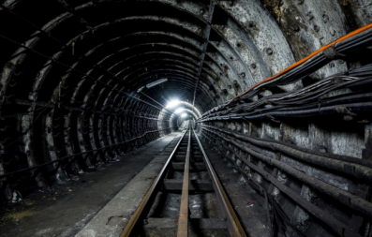  地下线的施工方法主要有明挖法、暗挖法等。如图所示为单圆盾构区间隧道和双圆盾构隧道的横剖面，它们都属于暗挖法中的盾构法。  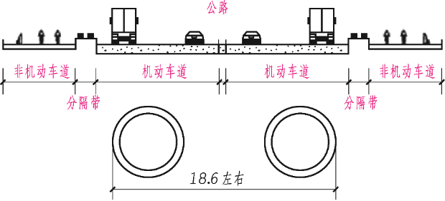  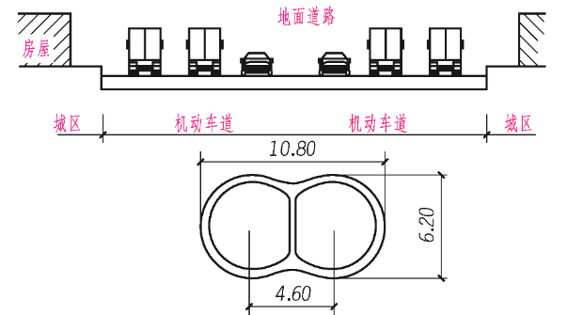  地下线设计时应注意以下因素：  （1）穿越河流地段时，要了解河道的现有河底高程和规划河底高程，然后根据隧道的工法确定隧道结构顶与河底的安全距离。  （2）要探明地下市政管线，以合理确定线位和站位，尽量减少管线拆迁改移；尤其对一些重要的管线如军缆、雨污水管等，因搬迁困难、影响大、费用高，应尽量躲避。  （3）线路经过有桩基的建筑物时，要探明桩基类型和深度，以确定采用的施工方法和安全距离，并根据建筑物性质采用合理的加固保护措施，确保工程安全。  （4）线位应尽量布置在城市道路红线以内，隧道体不要侵入道路两侧的地块，以避免影响两侧土地的开发利用。  2.2高架线  高架线适用于市区外建筑稀少及空间开阔的地段，如图所示。其线位一般沿道路的一侧或路中布置，具体设在路侧还是路中要根据规划和设站情况来决定，并结合具体情况做深入研究和经济比较。  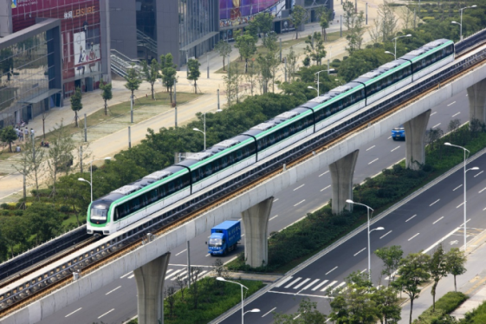  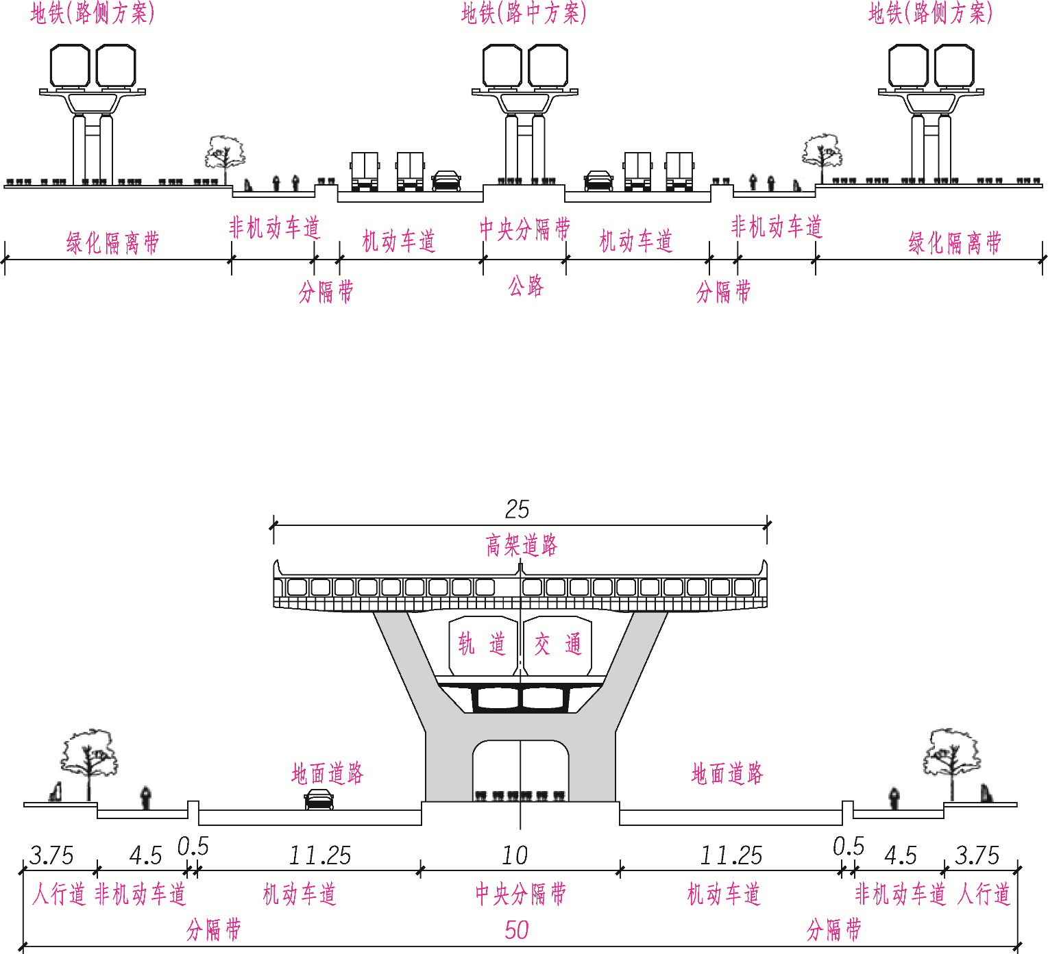  高架桥的选型，首先要满足列车安全行驶的要求，其次要考虑结构合理、经济适用，并结合城市规划、周围环境、施工方法等一系列因素来确定，既要达到美观协调的效果，又要容易施工。  高架线的突出特点是：运营噪声大，对城市景观影响也较大，市区一般不采用。  高架线设计时应注意以下因素  （1）应了解道路的规划位置和净空要求，以确定高架桥的桥底高度和跨度，要与河道管理部门和水务管理部门协调，了解河道的规划宽度、防洪要求和通航等级，以便确定梁下的净空高度和梁的跨度。  （2）线位距高楼房较近的地段，要充分考虑噪声和振动对周围楼房的影响，可考虑设置隔音屏，采用减振效果好的道床。对噪声和振动有特殊要求的，可考虑改为地下线或采取绕避。  2.3地面线  地面线是指在较空旷、道路和建筑物稀少的地带，采用类似普通铁路的路基作为轨道基础的线路形式。地面线的路基高度一般要高出通过地段的最高地下水位和当地50年一遇的暴雨积水水位，以避免路基出现淹没、翻浆冒泥而影响运营。  地面线的优点是土建工程造价最低；其缺点是隔断线路两侧的交通，使线路两侧难以沟通，不利于两侧土地的商业开发利用，同时运营时噪声较大。此外，由于地面线的沉降变化较大，故多采用碎石道床，因此运营后养护维修工作量较大。  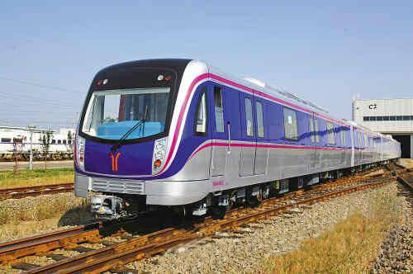  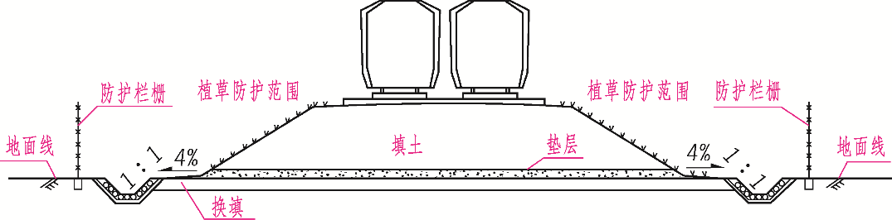  地面线设计时应注意以下因素：  - 要结合沿线土地的使用性质，从长远的规划上综合慎重考虑是否设置地面线。城市轨道交通的行车密度大，地面线要防护隔离，这将隔离线路两侧的联系，并带来较大的噪声。轨道交通是百年大计，不能因节省初期的建设投资而对沿线周围环境的发展造成不良的影响。  （2）在南方地区要充分考虑路基的防淹和排水问题，以确保线路的运营安全。调查收集当地的暴雨积水强度，以确定最小路肩高程。  2.4敞开式道路  敞开式是线位由地下线过渡为地面线或高架线时的一种过渡形式，一般包括U形槽段和填土路基段。  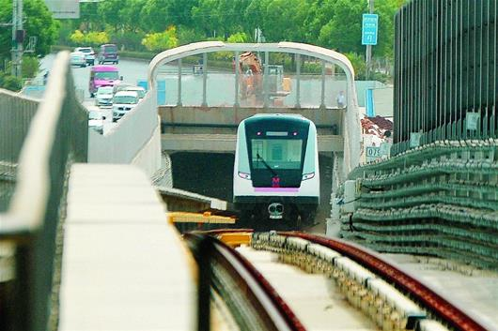  敞开式线路设计时应注意以下因素：  （1）过渡段位置的确定要慎重考虑。敞开沟堑形式对线位两侧环境影响较严重，不但产生噪声和振动，且隔断线路两侧的沟通，对城市景观也不利。  （2）要注意排水。顶部敞开会形成雨水汇聚，排水系统要结合当地的暴雨强度考虑排水能力，必要时可在敞开段顶部设置透明材料的防雨罩棚。  - 线路平面位置选择  3.1地下线路平面位置  1）位于道路规划红线范围内  城市轨道交通线路位于城市规划道路范围内，是常用的线路平面位置，对道路红线范围以外的城市建筑物干扰较小。如图所示为城市轨道交通地下线路的三种代表位置：道路中线位置、慢车道位置和建筑物下方位置。  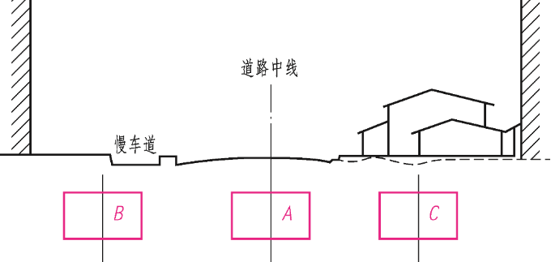  ①道路中线位置：线路位于道路的中心，对两侧建筑物影响小，地下管网拆迁较少，有利于城市轨道交通线路截弯取直，减少曲线数量，并能适应较窄的道路红线宽度。缺点是当采用明挖法施工时，会破坏现有道路路面，对城市交通干扰较大。  ②慢车道位置：线路位于慢车道和人行道下方，能减少对城市交通的干扰和机动车路面的破坏。  ③建筑物下方位置：线路位于待拆的已有建筑物下方，对现有道路及交通基本无干扰和破坏，地下管网也极少。但房屋拆迁及安置量大，适用于与城区改造同步进行的情况。  2）位于道路范围以外  将地下线置于道路范围以外，可以达到缩短线路长度、减少拆迁、降低工程造价的目的，但是只能在以下特定条件下进行。  （1）地质条件好，基岩埋深很浅，隧道可以用矿山法在建筑物下方施工。  （2）城市非建成区或广场、公园、绿地（耕地）。  （3）老的街坊改造区，可以同步规划设计，并能按合理施工顺序施工。  除了以上特定条件外，城市轨道交通线路一般不建议从既有多层、高层房屋建筑下面通过，因为在施工中不仅工艺复杂、难度大，而且造价高昂。  3.2高架线路平面位置  相较于地下线路平面位置的选择，高架线路更严格，自由度更少，一般要顺城市主路平行设置，道路红线宽度宜大于40 m。  在道路横断面上，城市轨道交通高架桥墩柱位置要与道路车行道分幅配合，一般宜将桥墩柱置于分隔带上。高架线路位于道路中心线上，对道路景观较为有利，噪声对两侧房屋的影响相对较小，路口交叉处，对拐弯机动车影响小。但是，在无中间分隔带的道路上敷设时，改建道路工程量大。  3.3地面线平面位置  地面线一般设置于道路中心带上，带宽一般为20 m左右。  当城市快速路或主干道的中间有分隔带时，地面线可以设于分隔带上，不阻隔两侧建筑物内的车辆按右行方向出入，不需要设置辅路，有利于城市景观及减少城市轨道交通噪声的干扰。但这种设置需要乘客通过地道或天桥进入地铁。  - 轨道交通线路中线的确定  轨道交通工程线路是一条三维空间带状构造物，它是由路基轨道、桥梁、隧道和沿线设施所组成。轨道交通工程线路是指轨道交通中线的空间位置，轨道交通中线，是以路基横断面上距外轨半个轨距的铅垂线AB与路肩水平线CD的交点O在纵向上的连线表示，如图所示。  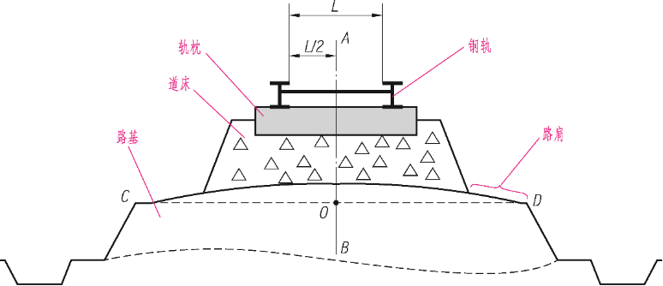  - 轨道交通线路平面设计基本线形  城市轨道交通线路的平面线形，一般是由直线、圆曲线和缓和曲线构成的。其中，直线是曲率为零的线形；圆曲线是曲率为常数的线形；缓和曲线是曲率连续变化的线形。  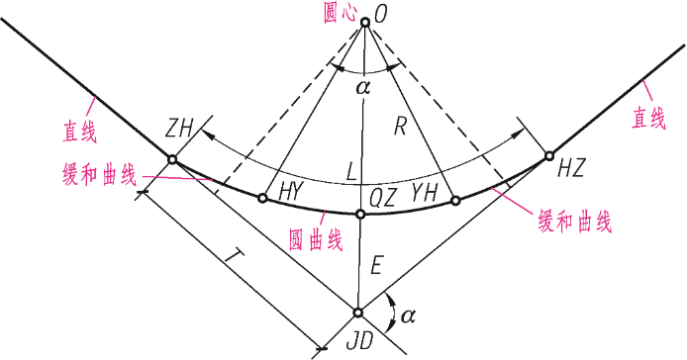  列车运行轨迹应当具有以下特点：  （1）列车运行轨迹应当是连续的，即轨迹上任意一点不出现折点或间断。  （2）列车运行轨迹的曲率是连续的，即轨迹上任一点不出现两个曲率值。  （3）列车运行轨迹的曲率对里程或时间的变化率是连续的，即轨迹上任一点不出现两个曲率变化率。  Ⅲ.总结归纳  适度总结  Ⅳ.课后作业  完成p31，p32，p43的任务自测 |  |  | 教学备注
教学后记
- 自我感受
（周三上午3-4节，9-10班）昨天晚上熬夜，今天早上赶工，到上课前课件仍然还有欠缺。可见，课程内容还不够熟悉，所以上课时体现了这个问题。同时也感受到，学生对老师要求高，也有学生表现乖谬。
（周四上午3-4节，3-4班）今天上课，第一节课，学生进行上节课的课堂展示，由于有些同学展示效果不太好，整个课堂有点令人沮丧，这和这次的任务过难有关。很多学生无从下手，致使课堂缺乏乐趣。所以，下次课，我们先暂停讲，如果新课提前讲完了，可以留一些时间继续讲解。同时，要把控质量。第二节课，因为赶进度，速度有过快，显得慌忙，学生压力大一点。
（周四下午7-8节，7-8班）今天的课，整体发挥较好，主要归功于专业知识的积累和良好的发挥与呈现，以及对之前上课总结。不足之处，还有个别知识点讲解模糊，以及不熟悉。
（周五上午3-4节，5-6班）感觉学生听，但是不怎么配合。不知道为什么，“就是扭着脖子”，就好像对他们太好了，以致他们不珍惜。但是如果他们不听，我也没有办法~~~~
（周五下午5-6节，9-10班）下午的课他们也是扭，总体表现出不顺服不听课的态度。不知道该怎么办。
1.1、教学设计是否合理？
我觉得教学应该没有问题，总体上是衔接流畅的。
1.2、教学目的是否客观？
客观
1.3、重点难点是否抓准？
本课没有明显的教学难点。
1.4、教学环节是否安排合适？
按照教材内容，有条不紊，循序渐进，整体合适。只是因为教材内容熟悉度不够，专业知识了解不够深，使得上课出现约二十分钟的空余，很显然，这是不合理的。
在已知上课内容不多的情况下，当时应该主动控制上课节奏。用坦然的心上课，不用太慌乱，提前讲完也没有关系。
1.5、预习、自学；复习、提纲、导语、结束语、板书等设计是否恰当？
没有感觉明显地不恰当。
（第二次）教学整体顺利，但前期知识介绍过于冗长。
（第三次）理清了重点，抓住了脉络，衔接较为合适。
1.6、教学语言、教学手段方法、教学的应变、教学的效果等感觉如何？
教学语言较之前更加精炼。教学手段在讲授法的基础上，应该多添加图文、音视频以降低理解的难度，提高学生的兴趣。在备课时应该注意，平时多学习，多向有经验的老师提问。
教学的应变：由于课程的专业性及学生的特点，目前没有遇到逐个问题。鼓励学生思考提问。

- 学生信息反馈
（主要指学生的表情变化是否专注、注意力是否集中稳定、课堂气氛是否活跃、和谐，师生情感交流是否融洽正常，学生发言是否积极、教学效果是否满意。）
学生表情比较认真，课堂气氛总体比较专注和谐，课堂比较肃静。教师这一边或许应该适当幽默诙谐，放松、坦然一些，不要让学生太过紧张，因该营造轻松愉快的学习氛围，这样有利于思维的扩展。
学生配合还好，不应严格要求。教学效果需从后期测验，及实践课的情况来判断。
应该更多将学生注意力吸引到课题研讨上来，用他们能理解的较为通俗的带有工程画面的方式介绍课程，包括其他的形式，从而使生动而不是呆板。

- 评课意见
暂无。

